Adı: Soyadı: Sınıf: 6/…. No:

2008–2009 EĞİTİM ÖĞRETİM YILI ÖZEL İDARE İLKÖĞRETİM OKULU
FEN VE TEKNOLOJİ DERSİ 6/A SINIFI II. DÖNEM 2.SINAV YOKLAMA

A. Aşağıdaki sorularda boş bırakılan yerleri tabloda verilen uygun kelimeler ile doldurunuz. (3x5=15 puan)
1. Çevrelerine ışık yayan varlıklara Işık kaynağı denir.
2. Dünyamızı aydınlatan Güneş ve yıldızlar ile ateş böcekleri Doğal ışık kaynaklarıdır.
3. Işık ışınları aynı ortamda Doğrusal yol izler.
4. İçinden ışık ışınlarının tamamını geçiren maddelere Saydam madde denir.
5. Yağlı kağıt yarı saydam bir maddedir.
Yapay ışık | Saydam madde | Yarı saydam madde | Saydam olmayan madde | Işık kaynağı
Doğal ışık | Doğrusal | Pencere camı | Yağlı kağıt | Tahta

B. Aşağıdaki bulmacayı soruları cevaplayarak çözünüz. (2x10=20 puan)
 |  |  |  |  |  | 2 |  |  |  |  |  | 3
1 | A | K | Y | U | V | A | R |  |  |  |  | A
 |  |  |  |  |  | L |  |  | 4 | K | A | L | P
 |  |  |  |  |  | Y |  | 5 |  |  |  | V
 |  |  | 6 |  |  | U |  | E |  | 7 |  | E
 |  | 8 | K | O | N | V | E | K | S | İ | Y | O | N
 |  |  | A |  |  | A |  | L |  | L |  | L
 |  |  | T |  |  | R |  | E |  | E
9 | A | Ş | I |  |  |  |  | M |  | T
 |  |  |  |  |  |  |  |  |  | İ
 |  |  |  |  |  | 10 | E | L | E | M | E | N | T
- Vücudumuza giren mikroplarla mücadele eden kan hücresi
- Kana kırmızı rengi veren kan hücresi
- Oksijen ile karbondioksitin akciğerde yer değiştiği yapı
- Vücudumuza kan pompalayan organ
- İki kemiğin birleştiği yer
- Isının en hızlı yayıldığı maddenin hali
- Temas ile ısının yayılma şekli
- Sıvılarda ve gazlarda ısının yayılma şekli
- Zayıflatılmış mikrop içeren sıvı
- Aynı cins atomların bir araya gelmesiyle oluşmuş saf madde
C. Aşağıdaki çoktan seçmeli soruları cevaplayınız. ( 5x13=65 puan)

1.
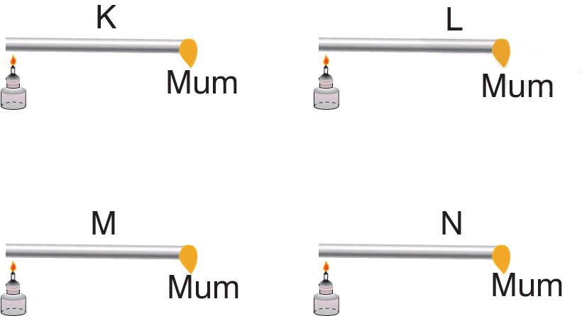
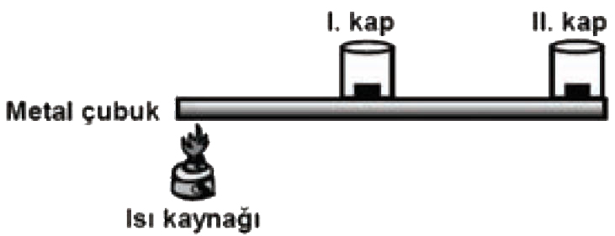

Şekildeki aynı boy ve aynı kalınlıktaki K, L, M ve N çubukları, özdeş ısıtıcılarla aynı anda ısıtılmaya başlandığında çubukların
uçlarındaki eşit kütleli mumların eriyip düşme süreleri arasındaki ilişki t_{K}> t_{M}> t_{L}> t_{N} oluyor. Buna göre K, L, M ve N çubuklarından hangisi ısıyı en iyi iletir?
A) K B) L C) M D) N

2. Öğretmen Merve’ye ısının ışıma yoluyla yayılmasına örnek vermesini istiyor. Sizce Merve aşağıdaki örneklerden hangisini vermelidir?
A) Elimizle tuttuğumuz toplu iğnenin diğer ucu ısıtıldığında bir süre sonra elimizin yanması
B) Yanmakta olan ocağın üzerinde bulunan tencere içindeki suyun kaynaması
C) Güneşli ve soğuk bir günde güneşte duran bir arabanın camı soğuk olduğu hâlde içinin daha sıcak olması
D) Yanmakta olan kalorifer petekleri sayesinde odanın ısınması

3. İçinde eşit miktarda aynı katı yağ bulunan özdeş kaplar
şekildeki gibi metal çubuk üzerine yerleştiriliyor. Metal
çubuk bir ucundan ısıtılmaya başlandığında önce I.kaptaki, sonra II. kaptaki yağ eriyor. Bu deney aşağıdakilerden hangisini ispatlamak için yapılmıştır?
A) Erime süresinin madde miktarına bağlı olduğunu
B) Katı maddelerde ısının iletim yoluyla yayıldığını
C) Farklı maddelerin ısıyı farklı hızlarda ilettiğini
D) Kaplardan hangisinin ısıyı daha iyi ilettiğini

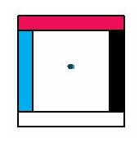
4. Kırmızı

Mavi Soba Siyah
Beyaz
Kare şeklindeki bir odanın tam ortasında yanmakta olan bir soba bulunmaktadır. Odanın duvarları ise şekildeki gibi kırmızı,
siyah, beyaz ve mavi renktedir. Başlangıçta sıcaklıkları aynı olan duvarlardan eşit süre sonunda hangi renge boyalı duvarın sıcaklığı daha yüksek olur?
A) Kırmızı B) Beyaz C) Siyah D) Mavi

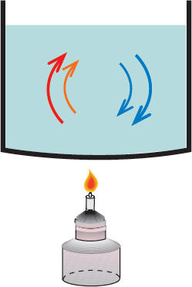
5. Şekildeki kaptaki su alttan ısıtıldığında önce alttaki su ısınır. Isınan suyun yoğunluğu azalır, su yukarıya doğru hareket eder. Yukarıdaki su soğuk olduğu için yoğunluğu büyük olan su aşağıya doğru iner ve kaptaki suyun tamamı ısınır. Suyun bu şekilde ısınması ısının hangi yolla yayılmasına örnektir?
A) Işıma
B) İletim C) Radyasyon D) Konveksiyon

6. Kışın genelde koyu renkli giysiler giyilmesinin nedeni hangi seçenekte doğru olarak verilmiştir?
A) Koyu renkli giysilerin insanı daha güzel göstermesi
B) Koyu renkli giysilerin daha ucuz olması
C) Koyu renkli giysilerin güneş ışığını soğurarak sıcak tutması
D) Koyu renkli giysilerin güneş ışığını yansıtması

7. Cam yünü ve plastik köpük ısı yalıtkanlarına örnektir. Bu iki ısı yalıtkanı madde ısı yalıtımında kullanılır. Cam yünü ve plastik köpüğü sınıfa getiren Tuğba bu maddeler üzerinde çeşitli deneyler yapıyor. Bu deneylerin sonucu aşağıdakilerden hangisi olamaz?
A) Cam yününü kolayca yanmıştır.
B) Plastik köpük kolayca yanmıştır.
C) Cam yünü yanmamıştır.
D) Cam yünü plastik köpüğe göre yanıcı olmaması bakımından ısı yalıtımında daha iyi bir tercihtir.

8. Kendiliğinden ışık veren cisimlere doğal ışık kaynağı denir. Aşağıdakilerden hangisi doğal ışık kaynağı değildir?

A) Güneş B) Mum
C) Yıldız D) Ateş böceği

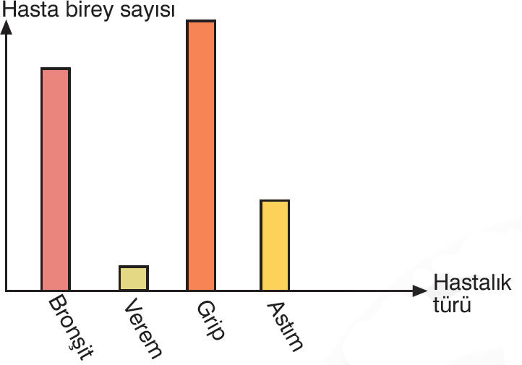
9.

Yukarıdaki grafikte bir bölgede çeşitli hastalıklara yakalanan bireylerin sayısı gösterilmiştir.Bu grafiğe göre aşağıdaki yorumlardan hangisi yapılamaz?

A) Grafikte solunum sistemini etkileyen hastalıklar verilmiştir.
B) Verem ve astıma yakalanan kişi sayısı grip olanlardan azdır.
C) Grafikteki hastalıklardan en çok yakalanılan griptir.
D) Bronşit olan bireyler genelde çocuktur.

10.
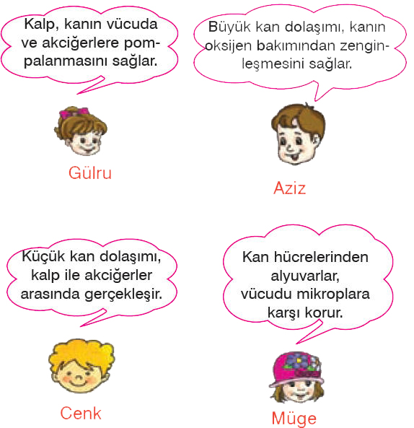

Yukarıda Gülru, Aziz, Cenk ve Müge’nin dolaşım sistemiyle ilgili söyledikleri bilgiler verilmiştir. Hangi öğrencilerin verdikleri bilgiler doğrudur?

A) Gülru - Cenk B) Gülru - Müge
C) Aziz - Cenk D) Gülru - Aziz - Cenk
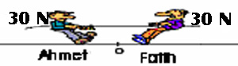
11.

Ahmet ve Fatih’in halat çekme oyununun galibi kimdir?
A) Ahmet B) Fatih
C) Berabere Biter D) Bilemeyiz

12. Ceyda : Tanecikler arasında boşluk yoktur.
Cemil : Sıkıştırılamazlar.
Cengiz: Konulduğu kabın şeklini alır.
Yukarıdaki bilgileri veren Ceyda, Cemil ve Cengiz’den hangisi yada hangileri katıların özelliklerini söylemiştir?
A) Yalnız Ceyda B) Ceyda ve Cemil
C) Cengiz ve Ceyda D) Cemil ve Cengiz

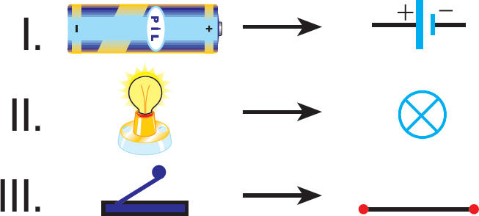
13.

Şekildeki devre elemanlarından hangisi yada hangileri yanlış eşleştirilmiştir?
A) Yalnız I B) Yalnız II
C) Yalnız III D) II ve III

Not: Süre 40 dakikadır. Başarılar Dilerim…
Fatih GİZLİGİDER
Fen ve Teknoloji Öğrt

